PRÁCTICAS DE LINUX
UNIDAD No. 2 Administración de procesos y del
procesador
Objetivo Educacional
Comprender la administración de los procesos de los sistemas operativos.

2.1 Concepto de proceso
2.2 Estados y transiciones de los procesos
2.3 Procesos ligeros (hilos o hebras)
2.4 Concurrencia y secuenciabilidad
2.4.1 Exclusión mutua de Secciones Críticas
2.4.2 Sincronización de procesos S.C.
2.4.2.1 Mecanismo de semáforos
2.4.2.2 Mecanismo de monitores
2.4.3 Interbloqueo (DeadLock)
2.5 Niveles, objetivos y criterios de planificación
2.6 Técnicas de administración del Planificador
2.6.1 FIFO
2.6.2 SJR
2.6.3 RR

2.6.4 Queves multi-level
2.6.5 Multi-level feedback queves

PRACTICA 1. (Tema 2.1). Matando un proceso en modo grafico
Para matar un proceso, se ingresa a inicio -> sistema -> monitoreo-> vigilante del sistema KDE.

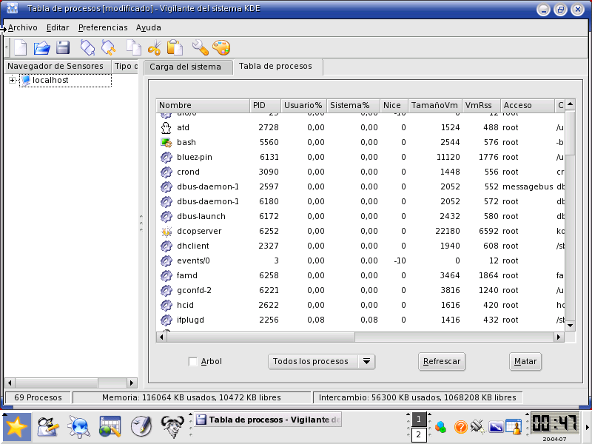

Se nos muestra una pantalla en la que se enlistan los procesos que se están realzando hasta este momento.

Solo hay que seleccionar el proceso que deseamos terminar y damos clic en el botón matar.

PRÁCTICA 2. (Tema 2.2). Matando un proceso por línea de comandos (comando xkill)
Ingresando a sistema -> consola. Se escribe el comando “xkill” el cual hace que aparezca un puntero (flecha naranja), por medio del cual podemos señalar el proceso o ventana que queremos detener.

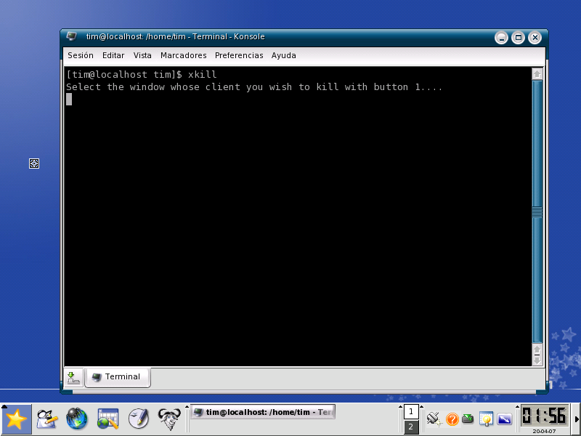

Después de eso, si el proceso que se señalo no es la misma consola de comandos, podemos seguir escribiendo el comando xkill y proseguir a matar a otro proceso.

PRACTICA 3. (Tema 2.2). Matando un proceso por medio de scripts
Otra forma de terminar un proceso es haciendo uso de un script en el cual hacemos uso de la función kill, la cual se manda a llamar si el nombre del proceso coincide con su PID, el cual es un numero de sistema que se le asigna a un proceso.

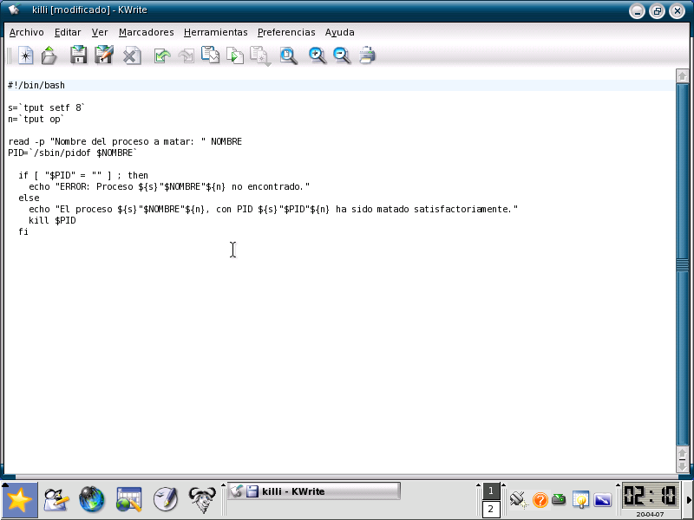
El siguiente paso es guardar el archivo de texto en la carpeta file: /usr/bin con el nombre mkill, ya después por medio de línea de comandos se le da el permiso para ser ejecutado como comando, esto de la siguiente forma:
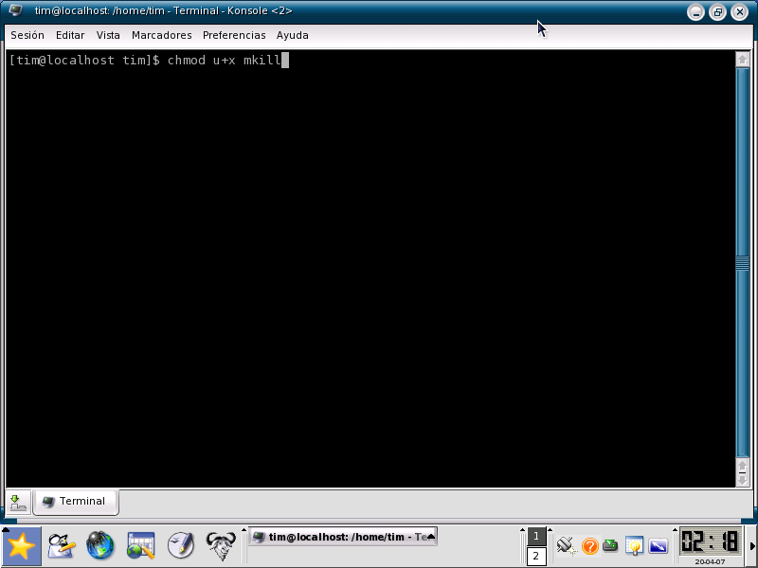
Ya por ultimo solo se manda a llamar el proceso con el nombre al que se le hala dado al comando.

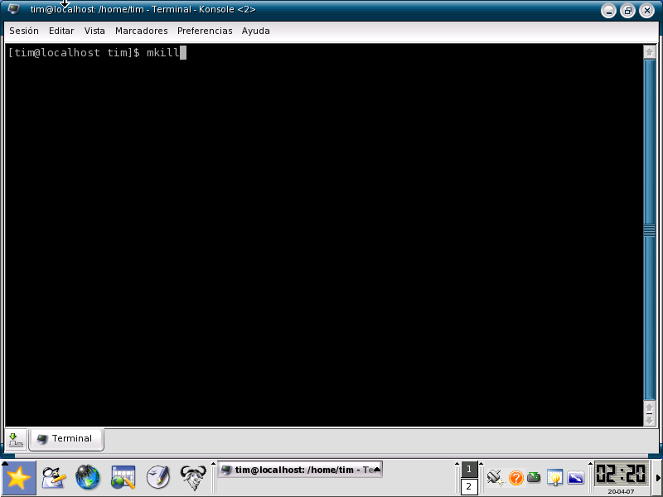

Se muestra un mensaje que dice “proceso que se desea eliminar:” y solo se le pasa el nombre del proceso que se desea matar.
PRACTICA 4. (Tema 2.2). Ver los procesos de usuario desde línea de comandos
Por medio del comando ps –aux se muestra una lista de procesos que se están realizando en ese momento.

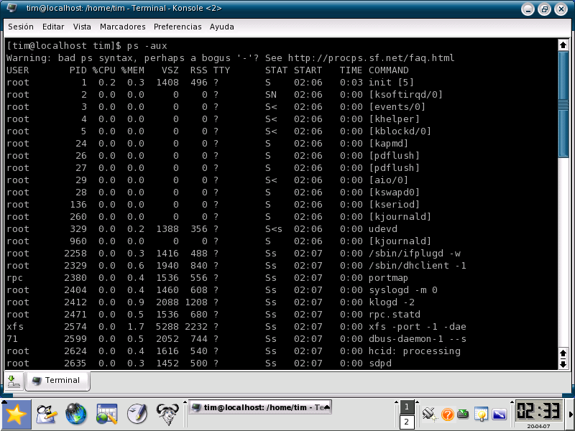

Se muestran tanto los procesos como su estado, los proceso que tiene un k son los procesos que fueron iniciados al arrancar el sistema operativo.
PRACTICA 5. (Tema 2.3). Mostrando los porcentajes de uso de memoria de los procesos
El comando top muestra una lista de los procesos en uso, pero además hace un monitoreo del uso de memoria de los procesos.

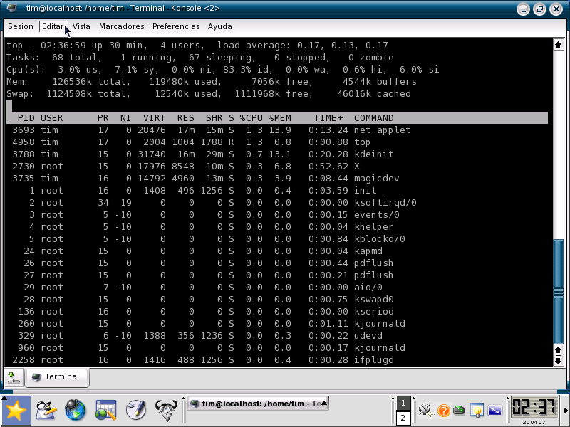

Para terminar el monitoreo se presiona la tecla q, de otro modo este puede continuar indefinidamente hasta que la consola sea cerrada.
PRACTICA 6. (Tema 2.4.1). Ejecución de procesos de manera concurrente
Por medio de el símbolo que involucra a otro proceso “&”, en este ejemplo se usa un comando para ver los procesos y un comando para ver el estado de la memoria ram.

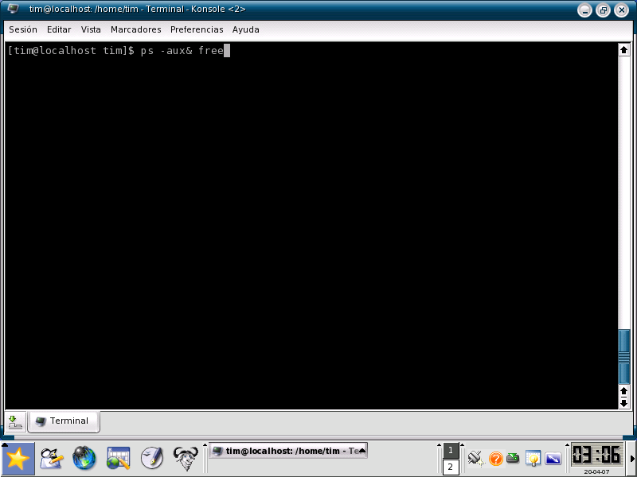

Lo que provoca el uso de “&” es que el proceso que es ejecutado antes después de el símbolo “&” se ejecuta antes de que el primero termine.
PRACTICA 7. (Tema 2.6). Uso del comando jobs (viendo estado de procesos)
El uso del comando jobs nos permite observar el estado de los procesos, ya que algunos pueden ser detenidos o reiniciados.

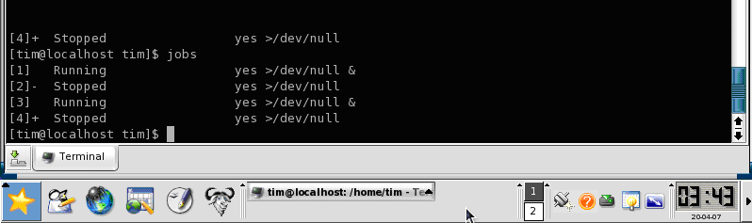

Como se ve en la figura, los proceso que presentan la palabra stopped, están en pausa y los que están en running es que están en proceso o reiniciados.
PRACTICA 8. (Tema 2.4, 2.4.2). Pausar tareas
Usaremos de ejemplo el proceso yes> /dev/null &, con esto lo ponemos a trabajar en paralelo, después presionamos ctrl-z para poder detener el proceso.

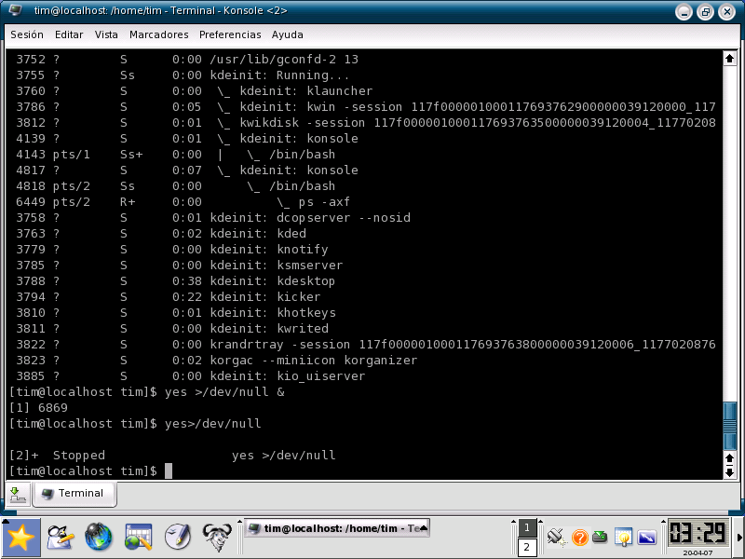

PRACTICA 9. (Tema 2.5). Muestra de reinicio de procesos

Se teclea lo siguiente, para arrancar otro proceso y después ver con el comando jobs los procesos detenidos y los que fueron reiniciados.

[tim@localhost tim]$ yes >/dev/null &
[tim@localhost tim]$ yes >/dev/null
[2]+ Stopped yes >/dev/null
[tim@localhost tim]$ jobs
[1]- Running yes >/dev/null &
[2]+ Stopped yes >/dev/null

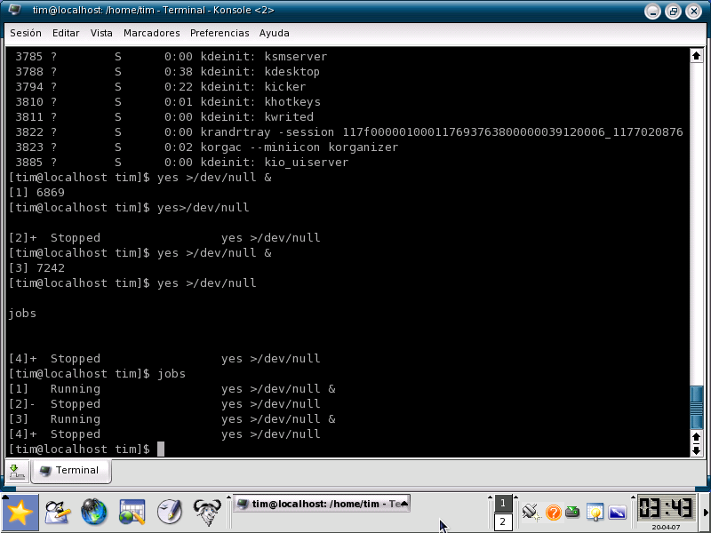

Se habrá reiniciado otro proceso y se mostrara en la pantalla.

PRACTICA 10. (Tema 2.6.1) Crear una lista FIFO
Un FIFO (First In = First Out) es una lista de la que sólo se puede sacar el primer elemento metido.
Con Linux podemos crear fifos, y es muy sencillo: haz mkfifo fi y habrás creado uno.

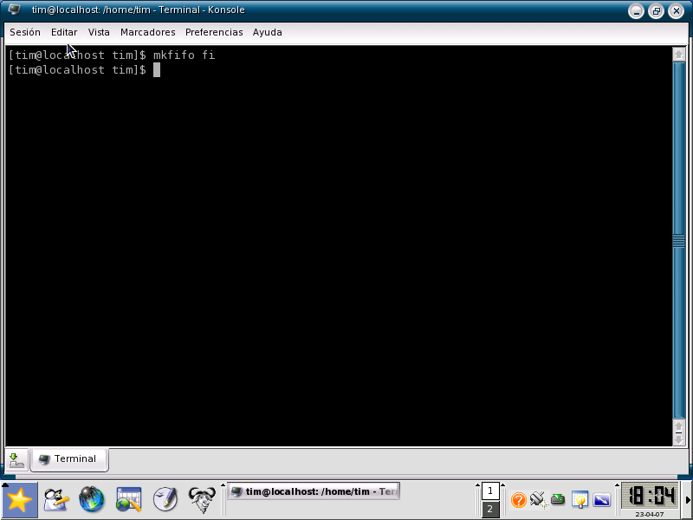

Esta lista esta esperando a que se le asigne un proceso o serie de procesos para ser ejecutados.
PRACTICA 11. (Tema 2.6.1) Agregando un proceso a una lista FIFO
Para agrega un proceso a una lista fifo se usa una tarea llamada cat, pero esta se debe llamar desde la misma consola de el fifo creado.
Ejemplo: cat fi.

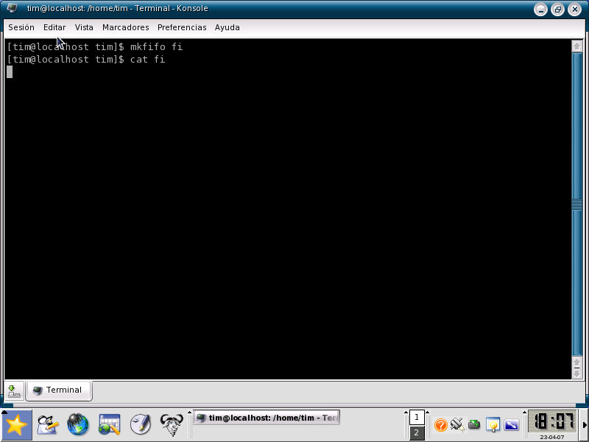
Se quedara parado y no se podrá escribir nada.
Ahora desde otra consola se escribe:
echo Hola >fi

Entonces aparecerá el resultado de el echo pero en la primera consola ejecutada.
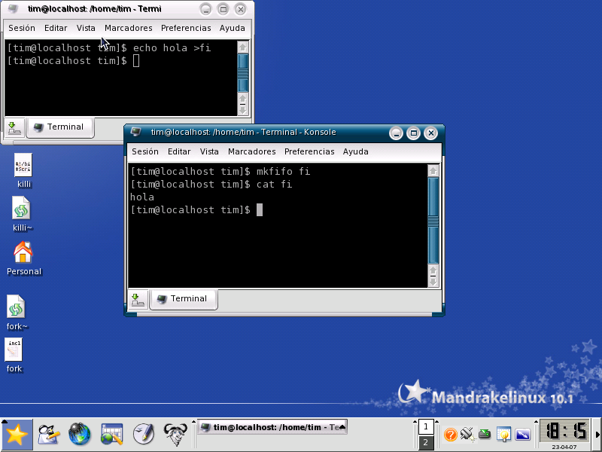

Puedes hacer cosas muy raras con fifos: por ejemplo, imagínate que dices a cdrecord que te grabe la ISO mififo (se quedaría esperando a que le entre contenido al fifo) y después haces un wget servidorveloz.com/linux.iso -O mififo (esto especifica el fichero de destino). ¡Estarías grabando un CD al mismo tiempo que lo descargas! Usa la imaginación para descubrir otras utilidades...
PRÁCTICA 12. (Tema 2.6.5) Creado listas con mknod
También se pueden crear listas con mknod, a diferencia de mkfifo este asigna una etiqueta a la lista para su posterior uso.

La sintaxis es la siguiente: mknod [nombre de la lista] [etiqueta].

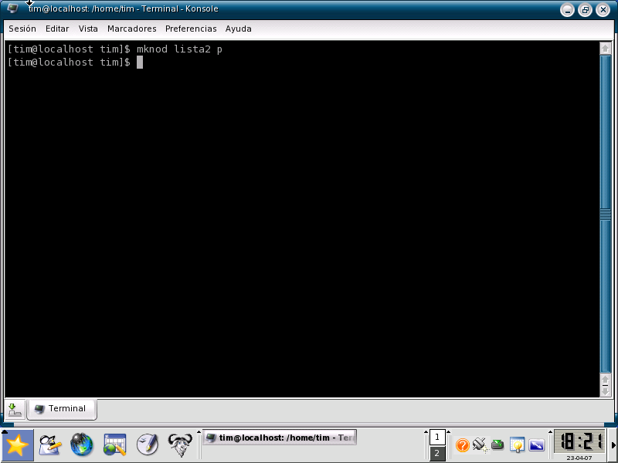

De esta forma se crea una nueva lista2 con una etiqueta p.
PRACTICA 13. (Tema 2.6) Observar listas de procesos creadas hasta ahora
El comando necesario para poder ver las listas de procesos creados hasta ahora es:
ls -l

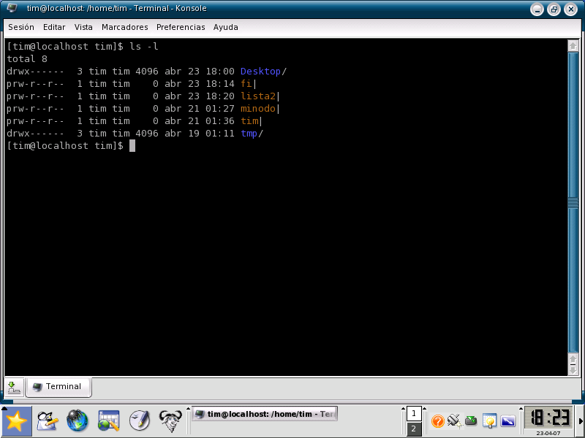

Se mostrara una lista de listas de procesos que hasta ahora se han creado. Las que están en color rojo son las creadas por nosotros y las que están en color azul son las creadas por el sistema.
PRACTICA 14. (Tema 2.6) Eliminando una lista
Para eliminar una lista solo se usa el comando unlink.
La sintaxis de este comando es unlink [nombre de la lista creada].

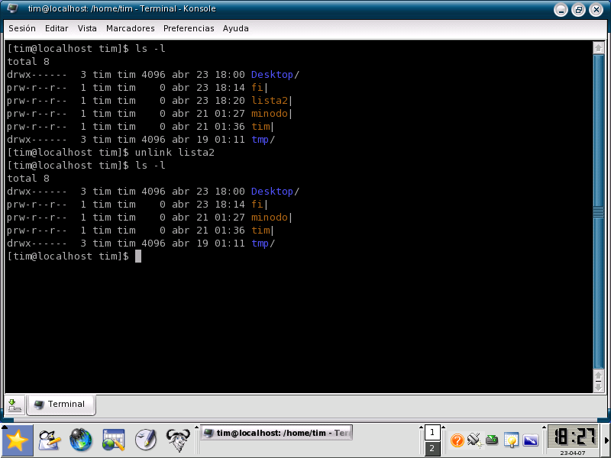

El resultado se puede observar con un ls –l.
PRACTICA 15. (Tema 2.6) Ver árbol de procesos
Para observar el árbol de procesos se teclea el comando pstree el cual nos muestra los procesos padres con sus respectivos hilos o hijos.

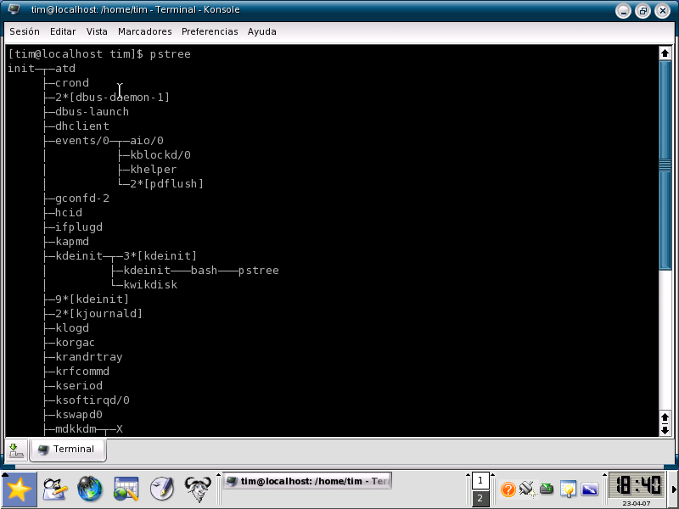

Nos es de gran utilidad saber la naturaleza de un proceso ya que no se le pueden dar los mismos privilegios a un padre que a un hijo.

